# Inflace – kde se vzala a kdy zase zmizí

Zdroj: Bloomberg, CYRRUS

Graf 1: Spotřebitelská inflace (r/r v %)

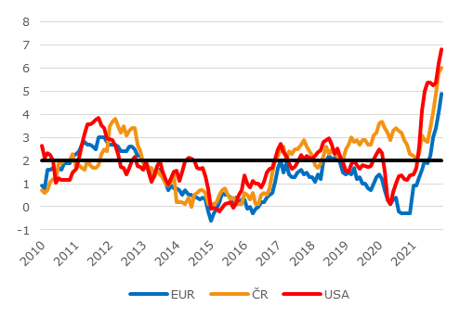

* Masivní podpora vlád a centrálních bank zabránila při pandemii propadu poptávky
* Nabídková strana – zasažena uzavírkami – na rychlý restart nedokázala reagovat
* Souběh několika faktorů způsobí letos v Česku silnou inflační bouři
* Začátkem roku 2022 nelze vyloučit, že inflace překoná i hranici 10 %
* Za celý rok přesáhne 7 % a bude tak nejvyšší od roku 1998

Autor: Vít Hradil, hlavní ekonom CYRRUS

### **Krize, jakou jsme tu ještě neměli**

Západní svět si v uplynulém desetiletí prakticky **odvykl vnímat spotřebitelskou inflaci jako rizikový faktor**. Právě snaha předejít nekontrolovatelnému růstu cen přitom definovala roli dnešních centrálních bank, jejichž primárním úkolem je péče o cenovou stabilitu, která je nejčastěji chápána jako meziroční inflace v blízkosti 2 %. Jak ukazuje Graf 1, pohyboval se růst cen v Evropě i ve Spojených státech v období mezi lety 2010 a 2020 v blízkosti cíle a **pokud se od něj odchyloval, pak častěji směrem dolů**. Průměrná inflace za toto období činila v Česku 1,69 % a ve Spojených státech 1,77 %. Specifickým případem pak byla eurozóna, kde se Evropské centrální bance dosáhnout inflačního cíle notoricky nedařilo, a ta tak zde v průměru dosáhla pouze 1,35 %. I v České republice si obavy z příliš nízké inflace – či přímo deflace – vynutily neobvyklý zásah ze strany České národní banky, která mezi lety 2013 a 2017 přikročila k intervencím proti české koruně, kterou držela uměle oslabenou na úrovni EUR/CZK 27,00.

Koronavirová pandemie, jež vypukla v prvních měsících roku 2020, dočasně **přesunula pozornost centrálních bank z cílování inflace směrem k podpoře ekonomiky**. Ekonomické uzávěry nebývalého rozsahu hrozily během krátkého období napáchat dramatické škody v zasažených sektorech a primární starostí měnových i fiskálních autorit tak bylo maximálně uvolnit politiku, čímž by umožnily ekonomickým subjektům přečkat fázi nejtvrdších lockdownů a následně obnovit svoji činnost. Vzhledem k ojedinělosti situace v počátku pandemie **neexistovala mezi odbornou veřejností shoda nad tím, jaký efekt bude nastávající ekonomická krize mít na pohyb cenové hladiny**. Ekonomické restrikce hrozily způsobit masivní nárůst nezaměstnanosti a propad spotřebitelské poptávky, což by mělo primárně dezinflační efekt. Komplikace na straně výroby – ať již způsobené odstávkami provozů či zablokovanou mezinárodní logistikou – by naopak působily ve směru rychlejšího růstu cen.

Naléhavost a dramatičnost pandemické krize přiměla vlády i centrální banky **reagovat s maximální možnou razancí**. Jak ukazuje Graf 2, Česká národní banka i americký Fed snížily základní sazby okamžitě prakticky na nulu a velká část světových centrálních bank zároveň sáhla i k dalšímu nástroji stimulace ekonomiky – kvantitativnímu uvolňování. Právě intenzivní nákupy aktiv zvýšily od počátku pandemie do konce roku 2021 poměr rozvahy evropské ECB k hrubému domácímu produktu z 39 až na 70 %, v případě amerického Fedu pak z 19 na 38 %.

Zdroj: Bloomberg, CYRRUS

Graf 3: Fiskální podpora během krizí (% HDP)

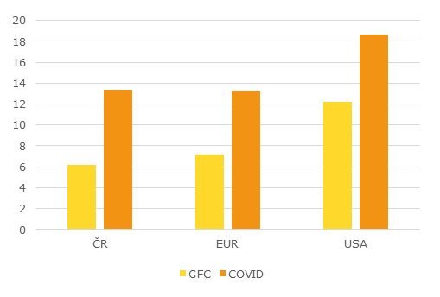

Zdroj: Bloomberg, CYRRUS

Graf 2: Rozvahy a sazby centrálních bank

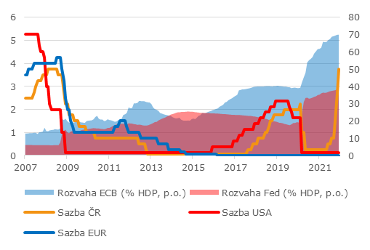

Pozadu za centrálními bankami nezůstaly ani vlády jednotlivých zemí. Specifický charakter pandemické krize, která měla potenciál zničit i jinak zdravé sektory ekonomik, přiměl fiskální autority k vynaložení bezprecedentních objemů veřejných prostředků ve snaze umožnit firmám i domácnostem překlenout krizové období a následně se vrátit do běžného režimu s co možná nejmenší újmou. Právě **enormní objem vládní podpory** ilustruje Graf 3, který srovnává propad bilance veřejných rozpočtů během krize z roku 2020 s krizí z let 2008–2009. Zatímco po vypuknutí Velké finanční recese (GFC) se například saldo českého rozpočtu vládních institucí zhoršilo mezi rokem 2007 a krizovými lety 2008–2009 celkem o 6,2 % HDP, propad mezi rokem 2019 a lety 2020–2021 bude podle aktuálních odhadů činit přibližně 13,4 % HDP. V zemích eurozóny pak stejnou metodikou činil tlak na veřejné finance během prvních dvou let finanční krize 7,2 % HDP, při té koronavirové pak 13,3 %. Největší fiskální podporu poskytla své ekonomice vláda Spojených států, kde se během finanční krize jednalo o 12,2 % a během té pandemické o 18,7 % HDP.

Právě podpora ze strany měnových i fiskálních autorit způsobila, že globální ekonomika – a hlavně pak její poptávková strana – vyšla z prvních dvou let pandemie znatelně méně pošramocená, než se původně očekávalo. Během horké fáze krize sice došlo k nárůstu nezaměstnanosti a propadu spotřebitelského sentimentu, nedlouho po znovuotevření zasažených sektorů se ovšem poptávková strana nejen vrátila do předkrizových kolejí, ale přidala i ambici dohnat, co v průběhu uzavírek zameškala. Stejnou flexibilitou bohužel neoplývá strana nabídky, která byla nadále dimenzována „pouze“ na standardní provoz a která se zároveň potýkala s výpadky v dodavatelských řetězcích. **Začalo tak být zřejmé, že celkový efekt pandemie na inflaci bude silně kladný**.

## **Dokonalá inflační bouře**

Nebývalé inflační tlaky se nejdříve začaly objevovat na trzích s komoditami. **Znovuobnovená výroba vyžadovala ohromné množství primárních surovin, což začalo tlačit na jejich cenu**. Jak ukazuje Graf 4, mezi prvními rapidně zdražujícími materiály byly kovy, záhy se ovšem ještě razantněji o slovo přihlásily energetické komodity – tedy zemní plyn, uhlí a ropa. U energií se ke zvýšené post-pandemické poptávce přidaly i další faktory působící ve směru zdražování, a to obzvláště na evropském kontinentu. Konkrétně se jednalo o růst cen emisních povolenek, nepříznivé počasí pro provoz větrných a solárních elektráren, nedostatečně doplněné zásobníky zemního plynu či geopolitické napětí mezi Ruskem – jako významným dodavatelem – a Ukrajinou, potažmo ostatními západními zeměmi.

**Nebývalý tlak na mezinárodní přepravu**, který vyplynul z překotné snahy o dohánění pandemických výpadků, ilustruje Graf 5, jež znázorňuje vývoj ceny kontejnerové přepravy na vybraných hlavních globálních dopravních tepnách. Zdaleka nejdramatičtěji narostly přepravní náklady směrem z Číny do Spojených států a Evropy. Již na podzim roku 2020 dosahovaly téměř dvojnásobku předchozího normálu, ovšem to zdaleka nepředstavovalo vrchol. Toho bylo (prozatím) dosaženo na podzim roku 2021, kdy byla přeprava z Číny oproti začátku roku 2020 v určitých momentech i osmkrát nákladnější. Není při tom bez zajímavosti, že opačným směrem se obtíže neobjevily.

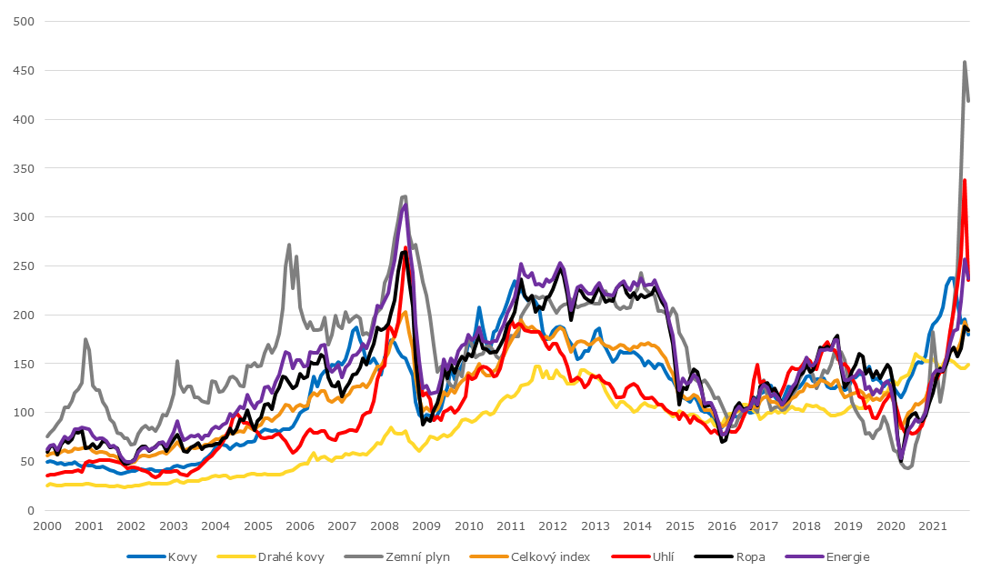

Graf 4: Globální ceny komodit (indexy)

Zdroj: MMF, CYRRUS

Zdražující přeprava, komodity a energie se následně jako první promítají do cen výrobců. Jak ukazuje Graf 6, **dosahuje aktuálně růst cen českých výrobců nevídané dynamiky**. Poslední dostupný údaj z listopadu 2021 hovoří o meziročním růstu cen na úrovni 13,5 %, což představuje rekord v historii samostatné České republiky. Zároveň s cenami výrobců je v grafu zachycen i růst cen spotřebitelských, které na ty výrobní zpravidla navazují. Prodleva mezi zdražováním u výrobců a jeho promítnutím do konečných cen pro spotřebitele se přitom odhaduje přibližně na šest měsíců, přičemž standardně bývá pouze částečné.

Zdroj: ČNB, CYRRUS

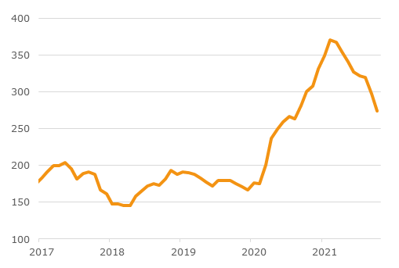

Graf 7: Vklady u českých bank (r/r v mld. Kč)

Zdroj: ČSÚ, CYRRUS

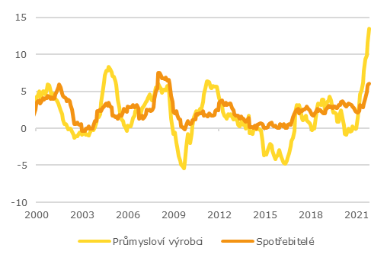

Graf 6: Inflace výrobců a spotřebitelů v ČR (r/r v %)

Zdroj: Bloomberg, CYRRUS

Graf 5: Ceny kontejnerové přepravy (v USD)

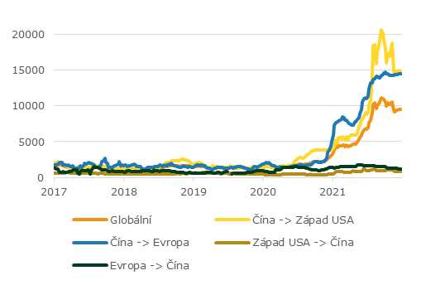

To, zda se producentům podaří přenést zdražování vlastních vstupů do prodejních cen, přitom do značné míry závisí na ochotě kupujících zvýšené ceny akceptovat. Tato ochota je ovšem mezi Čechy momentálně vysoká, což je dáno solidní finanční situací domácností a štědrou státní podporou. Na bankovních účtech českých domácností se během ekonomických uzavírek nahromadilo významné množství prostředků – částečně vlivem nemožnosti realizovat nákupy během lockdownu a částečně také z opatrnostních důvodů jako pojistky pro případ závažnějšího hospodářského propadu. Jak lze odečíst z Grafu 7, nabrala dynamika bankovních vkladů během pandemie nebývalé tempo, a celkem zde oproti normálnímu stavu přibylo hrubým odhadem přibližně 150 mld. Kč navíc. Minimálně část těchto prostředků je tak patrně připravena k použití pro soukromou spotřebu. Lze tedy předpokládat, že bude přesun zvýšených výrobních nákladů na konečné spotřebitele v nadcházejícím období pokračovat, přičemž **nejsilnější efekt by se měl dostavit na přelomu roku**, který představuje tradiční příležitost k úpravám ceníků.

Silné inflační tlaky lze na počátku roku 2022 očekávat i od potravin. Globální spotové ceny zemědělských komodit zažily v období mezi podzimem 2020 a létem 2021 strmý nárůst (viz Graf 8) a následně zamířily vzhůru i ceny českých zemědělských výrobců. Do cen spotřebitelů se přitom tento vývoj dosud nestačil propsat, když oddíl Potraviny a nealkoholické nápoje podle údajů Českého statistického úřadu zdražil během roku 2020 „pouze“ o 4,5 % meziročně a do listopadu roku 2021 o 0,5 %, zatímco ceny zemědělských výrobců rostou dvouciferným meziročním tempem. **Právě tato kategorie tak i nadále skýtá dodatečnou proinflační hrozbu**.

Zdroj: MPSV, CYRRUS

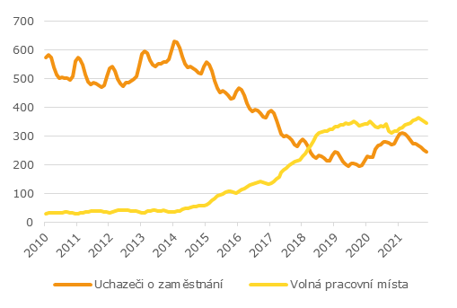

Graf 9: Uchazeči a volná pracovní místa v ČR (v tis.)

Zdroj: Bloomberg, ČSÚ, CYRRUS

Graf 8: Ceny zemědělských výrobců a komodit

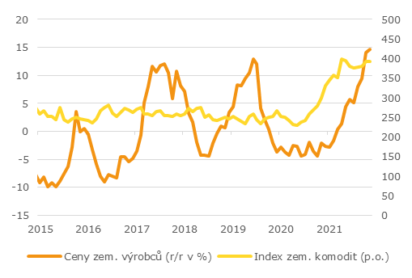

Specificky českým faktorem, který přispívá ke zdražování, je i napjatý trh práce. Česku dlouhodobě patří první příčka země s nejnižší nezaměstnaností v celé Evropské unii. Před příchodem pandemie se míra nezaměstnanosti (metodikou MPSV) nacházela v okolí 3 %. Období nejdrakoničtějších ekonomických restrikcí ji sice vytlačilo až k 4,3 % (leden 2021), ovšem i vlivem vládních programů na podporu zaměstnanosti k žádnému trvalejšímu ochlazení nedošlo, a nyní je již zpět na hodnotě 3,3 % (listopad 2021). **Na českém trhu práce tak přetrvává akutní nedostatek zaměstnanců**, což ilustruje i Graf 9, na kterém je zobrazen citelný převis volných pracovních míst nad počtem uchazečů. Z tohoto stavu vyplývá tlak na růst mezd, které jednak představují pro firmy nezanedbatelné náklady a zároveň přiživují poptávku, přičemž **oba tyto efekty dále tlačí ceny směrem nahoru**.

Opomenout nelze ani tradičně problematický český trh s nemovitostmi. Zde vlivem nedostatečné výstavby a vytrvale silné poptávky dochází již přibližně od roku 2013 k soustavnému zdražování (Graf 10) a **pandemie jej nijak nezbrzdila, spíše naopak**. Vlivem výše zmíněného hromadění úspor na účtech českých domácností a nízkých úrokových sazeb dostala poptávka po nemovitostech v roce 2021 nový impulz, zatímco nabídka byla dále omezena zdražující pracovní silou i materiály. Růst cen českých nemovitostí tak namísto zpomalení opět zrychlil. Právě přehřátý trh s nemovitostmi patří spolu s trhem práce k tuzemským specifikům, které post-pandemickou inflační hrozbu činí ještě o něco závažnější, než je tomu u ostatních zemí. Zlepšení v těchto oblastech se přitom nezdá být na dohled.

Zdroj: ČSÚ, CYRRUS

Graf 10: Index cen bytů (2010=100)

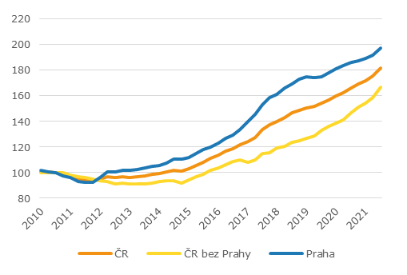

|  |  |  |  |
| --- | --- | --- | --- |
| Skupina | „Normální“ zdražení za 23M | „COVID“  zdražení za 23M | Rozdíl |
| Odívání a obuv | 3,5 | 18,4 | 14,2 |
| Doprava | 1,5 | 13,2 | 12,2 |
| Bytové vybavení, zařízení domácnosti; opravy | -0,3 | 9,8 | 10,1 |
| Alkoholické nápoje, tabák | 4,4 | 13,8 | 9,1 |
| Rekreace a kultura | -0,3 | 5,1 | 5,6 |
| Stravování a ubytování | 5,3 | 10,3 | 5,2 |
| Ostatní zboží a služby | 2,7 | 7,1 | 4,0 |
| Zdraví | 4,0 | 7,5 | 3,9 |
| Pošty a telekomunikace | -5,3 | -1,4 | 3,7 |
| Bydlení, voda, energie, paliva | 3,9 | 4,7 | 1,0 |
| Vzdělávání | 3,8 | 4,2 | 0,5 |
| Potraviny a nealkoholické nápoje | 4,7 | 0,9 | -2,8 |
| **Úhrn** | 2,8 | 7,0 | 4,4 |

Vzhledem k obsáhlému výčtu faktorů, které během pandemie působily ve směru vyšší inflace, není překvapivé, že **výsledný růst cenové hladiny s přehledem překonal hodnoty, na které byla Česká republika v uplynulých letech zvyklá**. Tuto skutečnost ilustruje Tabulka 1. Pro jednotlivé skupiny spotřebního koše je zde vypočteno jejich zdražení od ledna 2020 (tedy těsně před příchodem pandemie) do listopadu 2021 (tedy po nejaktuálnější data, která byla k dispozici v době statistické uzávěrky této publikace). Zároveň je zde pro srovnání vyčíslena „obvyklá“ inflace v jednotlivých skupinách zboží a služeb. Ta byla vypočtena jako průměrný cenový vývoj ve stejném kalendářním období – tedy za 23 měsíců následujících po lednu – v letech 2010–2019. Sloupec „Rozdíl“ pak udává, jak se lišil pandemický vývoj českých cen v jednotlivých skupinách oproti průměrnému před-pandemickému. Největší odchylku v cenovém vývoji přinesla pandemie v oddíle Odívání a obuv – zatímco běžné tempo zdražování zde před pandemií činilo 3,5 %, v letech 2020–21 šlo o impozantních 18,4 %. Po očištění o vliv zaokrouhlení tak oděvy a obuv během pandemie zdražovaly o 14,2 procentních bodů rychleji, než u nich bylo obvyklé v letech 2010-19. Jedinou skupinou, která během pandemie zdražovala méně, byly Potraviny a nealkoholické nápoje. Ty v předchozím období přidávaly na cenách tempem 4,7 %, zatímco během pandemie šlo pouze o 0,9 %. Celkem se pak česká cenová hladina v pandemickém období dosud zvýšila o 4,4 procentního bodu rychleji, než bylo „běžné“.

Tabulka 1: Vývoj spotřebitelských cen během pandemie oproti období 2010-2019 (v %)

Zdroj: ČSÚ, CYRRUS

Pozn.: Sloupce se nemusejí sečíst do celku vlivem zaokrouhlení

## **Odkud čekat vysvobození**

Že se rok 2022 v Česku ponese ve znamení nebývale rychlého růstu cen, je již nyní prakticky zaručeno a **nelze na tom mnoho změnit**. Jak vysoko nakonec ceny vystoupají, ovšem závisí na mnoha proměnných, které se navíc budou rozdílně vyvíjet v čase. Tabulka 2 zobrazuje základní východiska a předpoklady naší prognózy inflace, která je uvedena v posledním řádku tabulky. Červenou barvou jsou označeny mimořádně silné proinflační faktory, oranžovou ty slabší – byť nadále nadstandardní – a konečně zelenou ty, které odpovídají cílové – tedy 2% – inflaci.

|  |  |  |  |  |  |  |  |  |
| --- | --- | --- | --- | --- | --- | --- | --- | --- |
|  | 4Q2021 | 1Q2022 | 2Q2022 | 3Q2022 | 4Q2022 | 2021 | 2022 | 2023 |
| Měnová politika |  |  |  |  |  |  |  |  |
| Fiskální politika |  |  |  |  |  |  |  |  |
| Dodavatelské řetězce |  |  |  |  |  |  |  |  |
| Energie |  |  |  |  |  |  |  |  |
| Komodity |  |  |  |  |  |  |  |  |
| Potraviny |  |  |  |  |  |  |  |  |
| Kurz CZK |  |  |  |  |  |  |  |  |
| Trh práce |  |  |  |  |  |  |  |  |
| Nemovitosti |  |  |  |  |  |  |  |  |
| Inflační očekávání |  |  |  |  |  |  |  |  |
| Prognóza inflace (průměr, r/r v %) | 6,1 | 8,8 | 8,3 | 6,6 | 5,1 | 3,8 | 7,2 | 3,1 |

Tradičně nejvýznamnějším aktérem na poli cenové stability je pochopitelně centrální banka. Ta česká sice již do boje proti rostoucím cenám energicky vyrazila, když během pouhých šesti posledních měsíců roku 2021 zvýšila základní úrokovou sazbu z 0,25 až na 3,75 %, **efekt tohoto kroku se ovšem dostaví se zpožděním**. Vyšší úroky budou zvýhodňovat spoření proti utrácení, čímž budou tlumit ekonomickou aktivitu a potažmo inflaci, ovšem prodleva mezi změnou sazeb a efektem na inflaci se pohybuje mezi 12–18 měsíci. Úlevu tak z tohoto směru můžeme čekat nejdříve ve třetím kvartále roku 2022.

Tabulka 2: Prognóza CYRRUS – vlivy jednotlivých faktorů na celkovou inflaci

Potenciálně ještě důležitějším důsledkem zpřísňování měnové politiky ze strany ČNB, než je ochlazení inflace přes zvýšenou cenu peněz, je ovšem signální efekt, který by toto mělo mít na tvorbu inflačních očekávání v české populaci. **Právě inflační očekávání mají mnohdy charakter sebe-naplňujících proroctví**, kdy samotné tušení vyšší inflace ve společnosti následně vede k jejímu skutečnému zvýšení. Očekávání, která mají obyvatelé a firmy ohledně budoucí inflace, se totiž promítají do vyjednávání o navyšování mezd a do tvorby cen za zboží a služby. Čím vyšší tak očekávání jsou, tím více se proti nim snaží firmy a domácnosti zajistit zvyšováním vlastních příjmů. V krajním případě pak při nekontrolovaném vzedmutí inflačních očekávání **hrozí mzdově-cenová spirála**, kdy se růst cen a výhledů na něj vzájemně přiživují, což může cenovou dynamiku neovladatelně zrychlovat. V Česku sleduje inflační očekávání Česká národní banka, která k tomuto účelu provádí dotazníková šetření mezi analytiky finančních institucí a mezi nefinančními podniky. Jak ukazuje Graf 11, **odpoutávají se očekávání v poslední době znatelně od dvouprocentního cíle České národní banky**. A zatímco u finančních analytiků lze očekávat, že je ČNB svou komunikací relativně bezpečně znovu o své schopnosti dosáhnout cíle přesvědčí, u firem toto může být obtížnější.

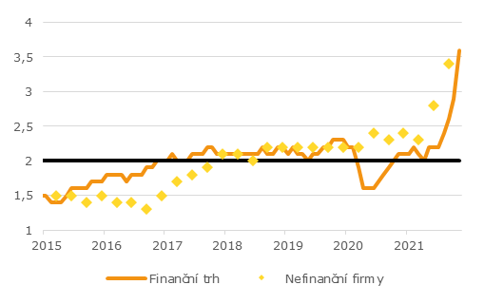

Graf 11: Inflační očekávání fin. trhu a firem v ČR (v %)

Zdroj: ČNB, CYRRUS

Graf 13: Frekvence „googlování“ slova INFLACE v ČR

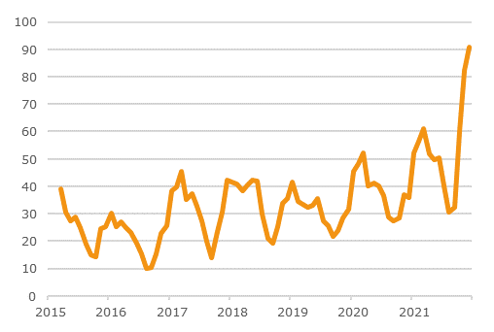

Zdroj: Google Trends, CYRRUS

Ještě důležitější roli pak mohou sehrát české domácnosti, jejichž inflační očekávání měří pravidelný měsíční průzkum spotřebitelského sentimentu z dílny Evropské komise. Vývoj tohoto indikátoru v čase zachycuje Graf 12. Jak je z grafu patrné, obavy z rostoucí inflace v Česku nejen v poslední době významně narůstají, ale zároveň i **znatelně převyšují průměr Evropské unie**.

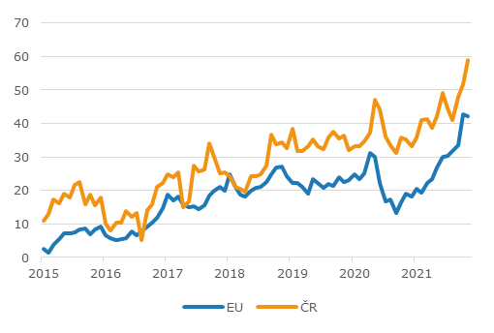

Graf 12: Inflační očekávání spotřebitelů (index)

Zdroj: Evropská komise, CYRRUS

Rostoucí obavy Čechů z inflace potvrzuje i alternativní ukazatel, který jsme pro tento účel využili. Graf 13 ukazuje tříměsíční klouzavý průměr intenzity vyhledávání slova „Inflace“ v internetovém vyhledávači Google v České republice. Jak je z grafu patrné, **zájem českých uživatelů internetu o fenomén inflace se ve druhé polovině roku 2021 poměrně radikálně zvýšil**.

**Výhled inflačních očekávání v souhrnu hodnotíme jako momentálně silně proinflační**, a ani v nejbližší době nepočítáme s uklidněním. K tomu podle nás dojde teprve v momentě, kdy se začnou statistiky o tuzemském růstu cen citelně snižovat, což nelze čekat dříve, než ve druhé polovině roku 2022.

**Rychlejší úlevu si slibujeme od kurzu české koruny**. Ta sice po pandemickém prudkém oslabení (viz Graf 14) již stačila své ztráty umazat, ovšem podle nás má potenciál pokračovat v tažení k silnějším hodnotám. Dostává se jí totiž mimořádné podpory ze strany České národní banky, která rychlé zvedá tuzemské úrokové sazby. Dosavadní reakce koruny byla sice vzhledem k tempu zvedání sazeb spíše mírná, srovnání s polským zlotým – který má tendenci se za normálních okolností pohybovat s korunou v tandemu – ovšem ukazuje, že koruna na tuzemské sazby reaguje, když na rozdíl od zlotého nevykazovala tendence k oslabení. Důvod mírnějšího posílení, než by odpovídalo krokům České národní banky, tak podle nás dosud ležel v opatrnosti, která na finančních trzích panovala z důvodu pokračujících pandemických nebezpečí, což snižuje atraktivitu rizikových aktiv, mezi které koruna patří. V naší prognóze počítáme s tím, že tyto obavy zeslábnou, koruna posílí do okolí EUR/CZK 24,50 a rok 2022 zakončí již blíže k EUR/CZK 24,00. Silnější koruna pak citelně zlevní dovážené zboží a tím pomůže tlumit inflační tlaky.

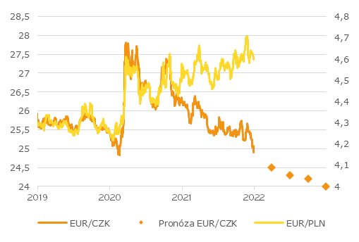

Graf 14: Kurz EUR/CZK a EUR/PLN

Zdroj: Bloomberg, CYRRUS

**Fiskální politika české vlády bude patrně působit proinflačně na celém horizontu prognózy**. Schodek rozpočtu za rok 2021 dosáhl 420 mld. Kč a bude se tak pohybovat kolem 7 % HDP. Nový kabinet sice plánuje snížit deficit pro rok 2022 na 300 mld. Kč, dosud ovšem není zřejmé, jak toho zamýšlí dosáhnout, a i přesto by šlo o přibližně 5 % HDP, což je nadále značně expanzivní politika. O výraznějších úsporných ambicích pro rok 2023 zatím nepadlo mnoho zmínek, a předpokládáme tak jen pozvolnou konsolidaci do okolí 4 % HDP. I takový výsledek ovšem nelze označit jinak, než jako proinflační.

Problémy v dodavatelských řetězcích – které se v Česku staly ikonickými hlavně díky příkladu odstávek automobilek kvůli nedostatku čipů, ale i kvůli nedostupnosti některých stavebních materiálů – se podle našich předpokladů **budou propisovat do české inflace i po celý rok 2022**. Mezi analytiky z oboru logistiky sice zaznívají opatrné naděje ohledně citelného zlepšení v polovině roku 2022, ovšem historické paralely a ohlasy z firemního sektoru nás nabádají spíše k opatrnosti. Počítáme tak sice se zlepšením situace od 2Q2022, ovšem definitivní úlevu podle nás přinese až rok 2023.

Jako na houpačce bude rok 2022 podle nás s **cenami energií**. Zahájíme jej drtivým úderem v prvním kvartále, kdy vyprší dočasné odpuštění DPH a zdražovat se bude napříč dodavateli. Výrazné zklidnění situace však očekáváme již s příchodem jarních měsíců, kdy by kromě oteplení počasí měla pokročit i vyjednávání o zprovoznění plynovodu Nord Stream 2. Již koncem roku 2022 – kdy do srovnání vstoupí letošní zvýšená srovnávací základna – by tak energie mohly začít inflaci spíše tlumit.

**Komodity mají podle nás nejdramatičtější období zdražování již za sebou**. Vlivem setrvačnosti a srovnávací základny tak sice ještě v první polovině roku 2022 budou působit ve směru vyšší inflace, ovšem v jeho závěru by se situace měla obrátit.

**Naopak potraviny se o své slovo teprve přihlásí**. Jak bylo zmíněno výše, české ceny potravin dosud neodráží nedávné citelné zdražování zemědělských komodit na světových trzích ani nákladů na přepravu. Podle našeho názoru k tomuto cenovému průsaku dojde v nejbližší době a čekáme tak silný proinflační příspěvek po většinu roku 2022.

Pokračujícím proinflačním faktorem zůstane i v blízké budoucnosti český trh práce. Post-pandemické ekonomické zotavení si bude nadále žádat dodatečné pracovní síly a **v Česku již jednoduše není kde brát**. I v roce 2022 tak budou firmy muset sahat ke zvyšování mezd v rámci konkurenčního boje o zaměstnance, což bude tlačit na růst cen. V této oblasti se nenabízí mnoho potenciálu ke zlepšení, jelikož usnadnění přístupu zahraničních pracovníků v tuzemsku naráží na nevoli a Čechů, kteří neúspěšně hledají uplatnění a byli by tudíž k dispozici, zbývá minimum.

Bezprostředně nelze očekávat výraznější zlepšení situace ani na trhu s bydlením. K urychlení nedostatečné výstavby vlivem nového stavebního zákona v roce 2022 jistě nedojde, a to ani v případě, že by skutečně zafungoval (o čemž panují mezi odbornou veřejností pochybnosti). Nová vláda jej hodlá přepracovat a i po jeho uvedení v účinnost potrvá minimálně dva roky, než se projeví na množství a cenách dostupných nemovitostí. **Pokračující nedostatek pracovních sil a materiálů ve stavebnictví bude mezitím působit ve směru dalšího zdražování**, ke kterému v prvním čtvrtletí přispěje i snaha části žadatelů o hypotéky, kteří nesplňují nové limity stanovené centrální bankou, aby uzavřeli smlouvy před dubnem 2022, kdy tyto limity vejdou v platnost. Teprve ve druhém pololetí roku 2022 lze očekávat, že vyšší úrokové sazby poptávku částečně ochladí a zmírní tak cenové tlaky.

## **Závěr**

Nebývale svižný růst cen pozorujeme prakticky napříč celým vyspělým světem, a částečně jej lze vysvětlit globálními faktory, jako jsou přetížené dodavatelské řetězce či nárazově zvýšená poptávka po komoditách. **Česká republika přesto patří v rámci západních zemí mezi ty, které jsou nastupující inflační vlnou zvláště ohroženy**, a to z důvodu specifických lokálních faktorů. Primárně se jedná o český trh práce, na kterém panuje tak akutní nedostatek zaměstnanců, že firmám nezbývá, než přistupovat na rostoucí mzdové požadavky. Ty následně vytvářejí dodatečný nákladový tlak, který výrobce nutí dále zvyšovat ceny, a zároveň stimulují spotřebitelskou poptávku. Dalším specificky českým faktorem je trh s nemovitostmi, který je dlouhodobě omezen stavební legislativou, jež neúměrně protahuje dobu výstavby. V neposlední řadě pak v Česku dochází ke zřetelnému odpoutání inflačních očekávání mezi obyvateli, které hrozí dále stupňovat mzdové a nákladové inflační tlaky.

S přihlédnutím ke všem zmíněným faktorům předpokládáme, že **aktuální vlna české inflace bude kulminovat v prvním kvartále roku 2022 v blízkosti divokých 8,8 % meziročně**, což bude nejvyšší tuzemský čtvrtletní údaj od podzimu roku 1998. Za pravděpodobné považujeme i překonání 10% hranice v některém z měsíců. **Za celý rok 2022 pak inflace dosáhne 7,2 %**, tedy taktéž nejvíce od roku 1998. Rok 2023 by pak měl přinést znatelné uklidnění, když růst spotřebitelských cen poklesne k 3,1 % a poté bude pokračovat ve snižování směrem k 2% cíli centrální banky.